湖北省黄石市2016年中考物理试题（word版，含答案）

第Ⅰ卷 （选择题 共46分）
第Ⅰ卷每题只有一个选项符合题意。每题2分，共26分。
( )11．每一项重大的科学发现，都会促进人类社会的进步，以下关于科学家的伟大发现及其应用的叙述正确的是：
A．牛顿发现了万有引力定律，才有了今天的通信卫星
B．帕斯卡对摆的等时性的研究促进了钟表的研制
C．法拉第发现了电流的磁效应，并据此发明了电动机
D．奥斯特发现了电磁感应现象，并据此发明了发电机
( )12．下列有关声现象知识应用的说法正确的是：
A．超声波可以将人体内的结石击成细小的粉末，这是利用 声波可以传递信息
B．发生地震时，声学仪器能接收到地震产生的超声波从而确定地震的方位和强度
C．音乐家贝 多芬失去听觉后是利用骨传导的方式继续创作的
D．演奏同一乐曲时，人能分辨出二胡和小提琴发出的声音，主要是因为它们的响度不同
( )13．下列关于热现象的解释正确的是：
A．被水蒸气烫伤比沸水烫伤更严重是因为水蒸气液化时要放出热量
B．加油站都有“请熄火加油”的提示，这是因为汽油在常温下易升华成汽油蒸气，汽油蒸气遇明火容易爆炸
C．衣柜中的樟脑丸过一段时间会变小甚至没有了，这是汽化现象
D．物体的温度可以降到－273.15℃以下，因为自然界中没有低温极限
( )14．下列有关光学知识的叙述正确的是：
A．光年是一个非常大的距离单位
B．电视机遥控器是利用紫外线工作的
C．投影仪是利用凸透镜成放大、正立的实像的原理制成的
D．远视眼镜的镜片是凹透镜
( )15．下列有关简单机械的叙述正确的是：
A．剪纸用的剪刀是一种省力杠杆 B．使用定滑轮可以省力
C．使用动滑轮可以省功 D．任何机械做功时机械效率不可能达到100%
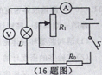
( )16．如图所示电路中，电源电压保持不变，闭合开关S后，电路正常工作，过了一会儿，灯L变亮，两只电表中只有一只电表示数变大。则下列判断正确的是：
A．R₀短路，电流表示数变大 B．R ₁断路，电压表示数变大
C．R₁断路，电流表示数变大 D．R₀短路，电压表示数变大
( )17．下列说法正确的是：
A．家庭装修用的人造木板黏结剂中的甲醛扩散在空气中造成环境污染，这说明甲醛分子在不停地做无规则运动
B．“炙手可热”说明做功可以改变物体的内能
C．四冲程内燃机在压缩冲程将内能转化为机械能
D．以天然气为燃料，汽车发动机的效率可以达到100%
18．下列关于能源与可持续发展及信息的传递的叙述中正确的是：
A．太阳内部每时每刻都在发生裂变释放巨大的核能
B．石油是可再生能源
C．激光在光导纤维中始终沿直线传播
D．黄石交通广播电台的频率是103.3MHz，广播电台发射的电磁波是靠迅速变化的
电流实现的
19．下列关于压强的说法正确的是：
A．坦克装有宽大的履带是为了增大对地面的压强
B．液体内部的压强只跟深度有关
C．人体内部的压强跟外部的大气压强相等，互相平衡，所以人不觉得受到巨大的大气压力
D．1971年6月30日，前苏联宇宙飞船“联合Ⅱ号”由太空返回地面时，由于飞船密封舱壁漏气，致使三名宇航员死于血液沸腾症，这是由于液体的沸点随着大气压的减小而增大引起的
20．下列有关家庭用电知识的说法正确的是：
A．制作保险丝应选择熔点较高、电阻较小的材料
B．使用螺丝刀形状的试电笔时手不能接触上端的金属帽
C．控制电灯的开关应连接在火线和该电灯之间
D．小明家正使用着一台110W的电冰箱，当他将60W的台灯的插头插进插座时，灯不亮且空气开关跳闸，则故障可能是台灯断路
21．下列关于力和运动的说法正确的是：
A．重力的方向竖直向下
B．在空中高速飞行的子弹所受的力为重力和向前的动力
C．匀速直线行驶的列车内，一位同学相对于车厢竖直向上跳起，他会落在车厢内起跳点的后方
D．绕地球运行的“北斗”卫星处于平衡状态
22．下列关于功和能的说法正确的是：
A．被拉开的弹弓具有弹性势能
B．用力推车而车未动，因为用了力所以推力做了功
C．人造地球卫星从近地点向远地点运动时势能减小，动能增大
D．速度小的物体动能一定小
23．下列关于物理知识在生活中的应用不正确的是：
A．车辆行驶中驾驶员一定要系好安全带
B．在地铁站或火车站站台上候车时一定要站在安全线以外
C．更换灯泡前应断开电源开关
D．在山区遇雷雨时，可以在大树下躲避雷雨

第Ⅱ卷 （非选择题 共54分）
24．（3分）请根据图中小磁针北极的指向，在导线中标出电流的方向。
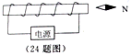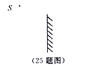
25．（3分）如图所示， 点光源S置于平面镜前，请画出点光源S的成像光路图。
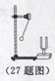
26．（3分）常见的家用热水器有太 阳能热水器、电热水器、燃气热水器。若使用太阳能热水器将12L水由20℃加热到45℃，则水需要吸收太阳能________J；若改用功率为“220V，1000W”的电热水器正常加热，则需要加热________s；若用燃气热水器加热，则需要完全燃烧________m³的燃气。(已知水的比热容为4.2×10³J/(kg•℃)，燃气的热值为4.2×10⁷J/ m³；不考虑能量转换过程中的损失)
27．（2分）如图所示，将正在发声的音叉轻触系在细绳上的乒乓球，观察乒乓球被弹开的幅度。使音叉发出不同响度的声音，重做上述实验。此实验说明声音的响度与________有关。
28．（4分）⑴在恶性发热类疾病高发期，学校门卫室工作人员用测温枪对上学的学生进行体温测量，测温枪的工作原理是利用___________（填“红外线 ”或“紫外线”）的热效应。
⑵当你唱卡拉OK时，要用到话筒。动圈式话筒的工作原理是________________________。
29．（10分）在用斜 面和木块做“测量物体运动的平均速度”实验时，将带刻度的木板一端垫高做成斜面，小明用频闪照相机记录了木块沿斜面下滑的运动过程。频闪照相机每隔0.5s拍一张照片，照片记录的木块在不同时刻的位置如图甲所示：
⑴分析照片可知AF的长度为________cm，木块从A运动到F的平均速度是________cm /s，木块沿斜面下滑过程 中相邻两段时间内的路程差为________cm。
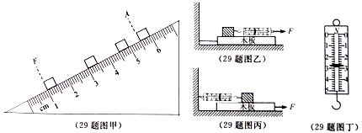
⑵为进一步测量木块与木板之间的摩擦力，将木板改为水平放置。上面两图中________（填 “乙”或“丙”）图方案更好。按最佳方案进行实验，弹簧秤示数如图丁所示，读数为________N。
30．（10分）为了探究电流跟电压的关系，小红同学设计了图甲所示的电路。
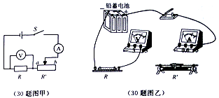
⑴请根据电路图，用笔画线代替导线将图乙中未连接完整的电路连接起来。（导线不能交叉）
⑵调节滑片位置，改变定值电阻两端的电压，得到电流表和电压表示数如丙和丁图，则电流表的示数为________A，电压表的示数为________V。
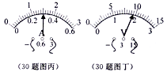
  次序 | 1 | 2 | 3 | 4 | 5
  电阻/Ω | 40 | 20 | 10 | 7 | 5
  电流/A | 0.25 | 0.5 | 1.0 | 1.5 | 2.0
⑶如果仍用图甲的电路研究电流与电阻的关系，实验中换用不同阻值的定值电阻后，每次应调节滑动变阻器的滑片，保持电压表示数不变。实验记录数据如上表所示，请根据表中数据在下面的坐标纸上描点作出图像，由图像可得出的实验结论是________________________________。（实验器材使用正确，量程选用合理）
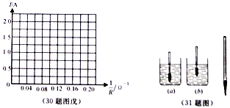
31．（10分）测量液体密度的仪器叫做密度计。图（a）和图（b）是自制的简易密度计，它是在木棒的一端缠绕一些铜丝做成的，将其放入盛有不同液体的两个烧杯中。
⑴请判断哪杯液体密度大，并说明理由。
⑵实验室的密度计的上部是一个用来标刻度的空心圆柱形玻璃管，管下部为一玻璃泡，内装有铅粒。某密度计圆柱 形玻璃管长L=10cm，横截面积S=2.5cm²，该密度计总质量m=20g，将它放入水中静止时，水面距玻璃管上端为4cm；将此密度计放入未知液体中静止时，发现液面距玻璃管上端为2cm。求这种液体的密度以及密度计玻璃管上 能标出的最大刻度值和最小刻度值。（已知水的密度为1.0×10³ kg/m³，g=10N/kg)

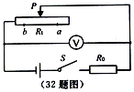
32．（9分）如图所示，电源电压U=5V，滑动变阻器R₁的最大阻值为20Ω。当R₁的滑片P在最右端时，电压表示数为4V；当滑动变阻器的滑片P移到a点时，电压表示数为Ua，滑动变阻器的功率为Pa；再移动滑动变阻器的滑片P到b点时，电压表示数为Ub，滑动变阻器的功率为Pb。若Ua︰Ub=4︰3，Pa︰Pb=8︰9，求：
⑴定值电阻R₀的阻值；
⑵滑动变阻器a、b两点间的电阻。

黄石市2016年初中毕业生学业考试
物理参考答案
选择题部分
题号 | 11 | 12 | 13 | 14 | 15 | 16 | 17 | 18 | 19 | 20 | 21 | 22 | 23
答案 | A | C | A | A | D | B | A | D | C | C | A | A | D

非选择题部分
24．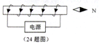 25．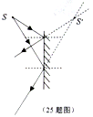
26．1.26×10⁶； 1260； 0.03 27．振幅
28．⑴红外线； ⑵电磁感应现象
29．⑴4.5； 3； 0.5 ⑵丙； 2.8N
30．⑴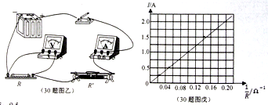
⑵1.5；9.5 ⑶电压一定时，电流与电阻成反比（或电流与电阻的倒数成正比）。
31．⑴图（b）中液体密度大。根据漂浮条件mg=ρ_{液}gV_{排}，图（b）中密度计浸入 液体中的体积小些，所以液体密度大些；
⑵设密度计总体积为V，将它放入水中静止时：
mg=ρ_{水}g(V－Sl₂)，l₂=4cm，得V=30cm³，
将它放入未知液体中静止时：mg=ρ_{液}g(V－Sl₂)，l₂=2cm，
得ρ_{液}=0 .8g/cm³=0.8×10³ kg/m³
当玻璃管上端恰好没入液体中时，此刻度线为最小刻度值，根据漂浮条件
mg=ρ_{min}gV得ρ_{min}=0.67×10³ kg/m³
当玻璃管下端恰好浸入液体中时，此刻度线为最大刻度值，根据漂浮条件
mg=ρ_{max}g(V－SL) 得ρ_{max}=4.0×10³ kg/m³
32．⑴R₀ 与R₁串联电流相等，则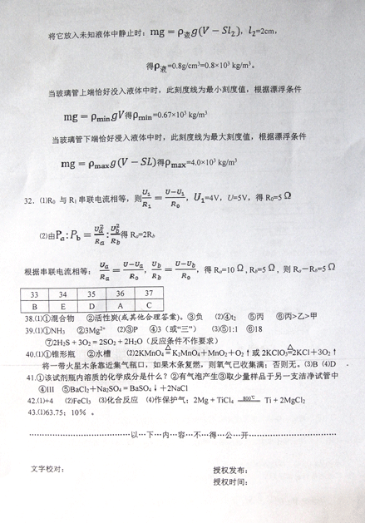，U₁=4V，U=5V，得R₀=5Ω
⑵由，得Ra=2Rb
根据串联电流相等： ，得Ra=10Ω，Rb=5Ω, 则Ra－Rb=5Ω

